附件7

藤县2022年服务高校毕业生就业·筑梦青春赢未来
掌上（视频）招聘会求职者操作流程

活动时间：2022年7月7日9:30—16:00

第一步：扫码下载“广西人才网”手机APP，注册个人简历（如已有简历可直接登录）。

第二步：点击广西人才网APP首页横幅“藤县2022年服务高校毕业生就业·筑梦青春赢未来掌上（视频）招聘会”进入招聘会页面。
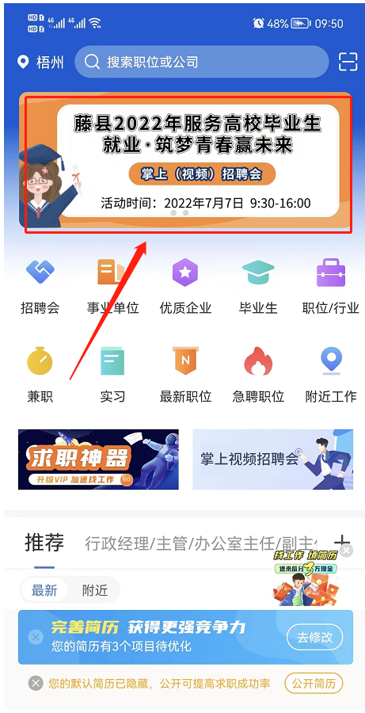

第三步：招聘会当天登录“广西人才网”手机APP，选择“藤县2022年服务高校毕业生就业·筑梦青春赢未来掌上（视频）招聘会”查看单位招聘信息，选择心仪单位岗位排队等待面试即可。

